技术解读动力电池与电动汽车安全
近年来，随着电动汽车的快速发展，如何解决电动汽车所带来的安全问题，又成为汽车行业的新的话题和难点。由于人们对新事物的认知有个过程，初期难免抱有怀疑和不信任的态度，所以任何一次有关电动汽车的安全事故，都会导致公众对电动汽车安全性的疑虑进一步加深，阻碍电动汽车的发展和普及。
其实，传统的燃油车由于碰撞或自燃所导致的车辆起火事故，每年在全球都会发生很多起，造成严重人员伤亡的也为数不少，并不会造成公众的广泛关注和质疑。公众之所以对电动汽车的安全事故这么敏感，除了电动车发生事故时，通常会伴有火、声、光、烟雾等“特殊效果”，很重要的原因是出于对高能量载体“电池”的恐惧。手机电池起火爆炸，炸伤甚至炸死人的事情尚且有之，更何况那么巨大的电动汽车动力电池呢？
电动汽车(包括混合动力汽车)与传统的燃油车有很多相同之处，又有一些不同之处。其运行工况、使用环境、车身结构、内外造型等基本没有什么差异，最大的差别在于驱动方式和能量的来源。因为引入了电力驱动，所以就存在诸如“电击”和“短路”之类的风险，因为有高能量载体的存在，就存在能量瞬间释放(显然不是我们期望的)所造成的起火和爆炸风险。因为化学电池本身的稳定性问题，又会带来许多超出人们“传统”认知的风险。
新生事物总是脆弱的，要经受各种怀疑，更何况是与人身安全息息相关的车辆呢？愿意拿自己的生命做赌注，去尝试和接受不可靠不安全产品的人，我想毕竟是少数吧。所以，不管是国家层面的法规和标准，还是企业层面的产品和技术研发，都必须做到以人为本，切实的解决产品的风险和隐患，消除民众的疑虑，从而推动新能源汽车的发展。我们，没有任何理由拿不成熟不可靠的产品，来忽悠公众和消费者，为企业或个人的私利服务。下文将从动力电池的各项参数详细解析动力电池的安全要素。
一、动力电池系统的构成
作为电动汽车的动力来源，或动力来源之一，动力电池系统通常由电芯(Cell)、电池管理系统(BMS)、冷却系统(Cooling system)、线束(Harness)、外壳(Housing)、结构件(mechanical parts)等相关组建构成，如下图所示：
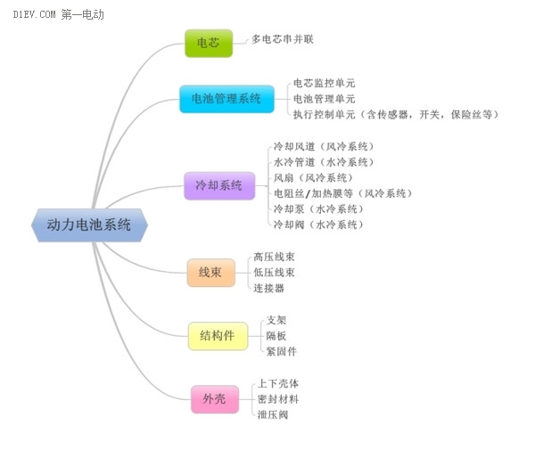
动力电池系统构成
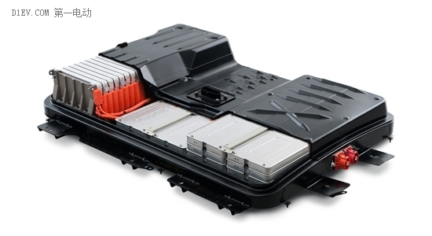
日产leaf动力电池系统
可以看出，动力电池系统的构成还是相当复杂的，既有电芯这类化学物体，也有复杂的电子电气系统和热管理系统，还有传统的各类机械部件，涉及到的专业种类非常的多，加上恶劣的运行环境，所面临的安全风险也很广泛。
二、动力电池系统所面临的安全风险
动力电池系统所面临的安全风险，主要与其内部部件的特性和外部的使用和运行环境相关，构成了产品安全设计的主要挑战。
1)电芯会不会起火爆炸？
动力电池系统所采用的电芯，其能量密度非常高，以磷酸铁锂电芯为例，能量密度可达120Wh/kg，换算成焦耳，1千克的磷酸铁锂电芯含有120×3600焦耳=0.43 MJ。那么TNT炸药释放的能量有多少呢？1克TNT炸药可释放4184焦耳的能量，换算下来，1千克的磷酸铁锂电芯蕴含的能量相当于103克的TNT炸药。
一辆纯电动汽车，其使用的电芯通常重达几百公斤，以100公斤电芯计算，总能量就相当于10公斤TNT炸药。换着是谁，心里都会发毛，这东西会不会不稳定，会不会起火，甚至爆炸啊？
2)会不会产生电击事故？
为了提升整车的驱动效率，动力电池的直流输出电压通常都在100V以上，有时高达400V以上，有一定电气常识的人都知道，直流电压超过60V，就是危险电压。
每年，因为电器、电线、电力设备等漏电所造成的电击事故，都会发生很多，也经常见诸媒体。我小的时候就被裸露的220V电线电击过，那种滋味永生难忘。那么，人们也有理由疑虑，电动汽车里面的高压带电部件，会不会漏电，并进而造成电击事故？
3)能不能经受各种恶劣的环境？
车辆的运行和使用环境非常复杂，既要经受高温高湿的考验，也有高原高寒的折磨，有平坦的铺装里面，也有崎岖不平的非铺装路面，既有极其干燥的地区，也有需要经常涉水的地方。
车辆在行驶过程中，要经历高低温的循环考验，要经历沿海的腐蚀性气候，要经历暴雨洗礼和大水浸泡，要经受各种冲击、振动、跌落、甚至碰撞和翻滚。那么，在这些客观的环境面前，动力电池系统能够经受考验，不产生严重的安全风险吗？
4)能不能经受各种滥用？
当产品销量足够大的时候，产品的使用，总有超过规定极限的情况或一些意外的情况，这是不可避免的。以手机为例，当充电保护失效的时候，手机电池可能因为过充而起火或爆炸。如果手机电池被尖利的金属穿刺，也有可能发生爆炸。
那么，电动汽车的动力电池系统能够经受类似的滥用考验，不造成安全事故吗？这些滥用的情况，既有人为造成的，也有客观环境造成的。
5)电池管理系统失效了怎么办？
动力电池系统有一套复杂的管理和控制系统，时刻采集整个动力电池包的各种运行参数，进行计算、诊断、通信和开关控制。系统越智能化，当其发生故障时，后果也就越严重。
举个例子，如果动力电池包内部的某个电芯过热，热管理系统失效，电芯存在热失控的风险，而这个时候的温度传感器坏了怎么办？软件程序不能正常判断并下发切断指令怎么办？又或者本该执行断开动作的开关，不能正常的断开怎么办？风险是否会蔓延，并造成严重的安全事故？
三、动力电池安全设计的目标
动力电池系统的安全设计，基本上围绕以上提到的内部组件构成和可能发生的安全风险展开，确定合理的目标和框架，指导具体的产品开发工作。
动力电池安全设计的目标

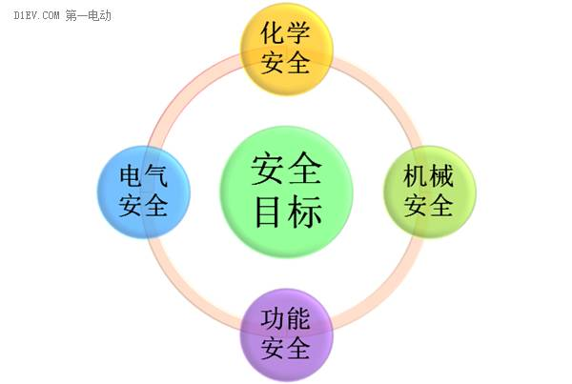
1)化学安全
电芯发生热失控，可能会产生电解液泄漏、起火和燃烧等现象，但其破坏力是远远不能与炸药相比的。炸药爆炸时，能量在极短的时间内释放出来，所以威力巨大，而电芯的热失控，其能量的释放是一个渐进的过程，加上电动汽车的电池包是由很多个电芯串并联组成的，通常仅有1个或几个电芯发生故障，有足够的预警和处置时间。
针对电芯而言，如何确保各种运行条件和使用情况下的化学和热稳定性，确保不产生安全风险，这是必须要考虑和解决的问题。需要考虑的情况包括：
额定范围内的正常工况
长距离运输和长时间存储
极端情况，如针对电芯的过充、过放、挤压、穿刺、火烧等
在各种情况下，都要为电芯的安全性确定合理的设计目标，贯穿到电芯的开发过程中。
针对动力电池系统的其他组件而言，化学安全还涉及到电解液或冷却液泄漏所导致的化学腐蚀(有可能造成内部短路)、盐雾腐蚀、阻燃、和有害气体排放等。
2)电气安全
针对动力电池包内部的电子电气系统而言，电气安全是首要考虑的因素，各种与“电”有关的安全风险，都必须考虑到：
绝缘配合
等电位(接地)
短路防护
绝缘状态监控
高压连接器互锁
高低压隔离
电磁兼容性(EMC)
故障自诊断
电气安全，不仅要考虑被动防护，如各种线缆和连接器的绝缘保护，高低压连接器的闭锁装置，以及良好的电磁兼容性等，还需要考虑如何做到故障的自诊断和主动防护，如绝缘状态监控、高压互锁检测、接触阻抗检测等，确保在故障发生的初期就主动介入，将风险降到最低。
3)机械安全
机械安全主要针对整个箱体结构以及内部的结构件而言，确保在各种机械载荷和外部因素作用下，动力电池包的特性不会发生大的变化，消除产品潜在的安全风险。需要考虑的因素包括：
IP防护(如IP6K9K)
振动
碰撞
挤压
跌落
碎石冲击
重物锤击
翻滚
金属物穿刺
燃油火烧(针对混合动力车)
4)功能安全
功能安全是针对电池管理系统(BMS)而言的，要确保电池管理系统在任何一个随机故障、系统故障或共因失效下，都不会导致安全系统的故障，从而引起人员的伤亡、环境的破坏、设备财产的损失；也就是BMS的安全保护功能无论在正常情况下或者有特定故障存在的情况下都应确保正常发挥作用。
上面举过1个例子，如果温度检测功能失效，那么是否有机制可以确保动力电池系统不会发生过热或热失控风险，这就是功能安全要解决的问题。
为了确保BMS达到一定功能安全等级，必须以电气/电子/可编程电子为基础，结合系统中的其他技术，充分考虑系统的应用环境，对影响安全功能发挥作用的危害进行有效识别，从而制定合理的安全目标，将安全目标进行层层分解后，得到安全需求，落实/分配到系统中的每个组件。
与功能安全有关的内容，不在此处详述，汽车行业有针对功能安全的国际标准ISO 26262，并已得到各大国外车企的实施和应用。国内针对功能安全的国标《道路车辆 功能安全》，也正在积极的制定中，预计2016年会正式颁布，本人也参与了该标准的研讨和制定工作。
四、重要参考标准
以下给出一些与动力电池系统相关的国际和国内安全标准，供大家参考，这些标准并非全部，仅做抛砖引玉，希望大家一起学习，共同进步，携手推动电动汽车的发展和普及，做有责任感的社会公民。
国标 | 国外标准
QC/T 743 | UN38.3
GB/T 31485 | IEC62660-2
GB 31241 | IEC60664-1
GB/T 4208 | IEC60529
GB/T 18384-1 | IEC62281
GB/T 18384-2 | ISO11451-1/2/3
GB/T 18384-3 | ISO12405-3
GB/T 18387 | ISO 20653
GB/T 17619 | ISO 3864
 | ISO 26262
 | CISPR12
 | CISPR25
 | ECE R100
 | VDA 2007
 | UL1642
 | UL60950-1
 | UL2580
 | UL2054
 | SAE J2380
 | SAE J2464
 | SAE J1766
 | FMVSS305
五、安全性之于汽车
由于汽车产品的特性，如载人、高速运行、运行环境复杂等，安全性是整车及零部件设计的基本要素，在设计工作当中具有举足轻重的地位。在一些欧美的车企，与整车安全方面相关的指标，通常是不允许妥协和折中的。就中国的汽车行业而言，随着人民生活水平的提高，消费者越来越趋向理智，国家的法规和标准的也在不断完善，汽车产品的安全性能正逐步提升，不断缩小与国外的差距。
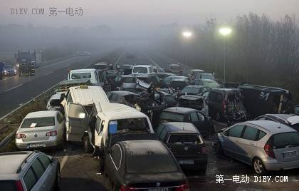
汽车的安全性设计，主要是为了避免车辆事故的发生，或者是在事故发生时/发生后，尽可能的降低人员和财产损失，保障乘客和行人的相对安全。汽车的安全性设计，也经历了从最初的被动安全设计到主动安全设计不断演变的过程。众所周知的安全带、安全气囊就是典型的被动安全装置，车辆内部类似的被动安全设计还有高强度车身、安全玻璃、安全头枕、溃缩式方向盘、防鞭打座椅、防撞钢梁、软性内饰、溃缩吸能等。随着电子技术的高速发展，如何主动介入安全控制，避免安全事故的发生，降低安全风险，已经成为汽车产品设计的一大主要方向，相关的主动安全技术有ABS(制动防抱死系统)、EBD(电子制动力分配)、TPMS(胎压监控)、ESP(车身电子稳定系统)、ASR(驱动防滑装置)、TRC(牵引力控制系统)、LDWS(车道偏离预警系统)、HDC(陡坡缓降系统)、FCWS(前碰撞预警系统)、HUD(抬头显示)、LNVS(夜视系统)、AFS(自适合转向大灯)等。这些主动和被动安全技术，确保汽车产品在快速发展的同时，仍然具有足够的安全性，为乘客及行人的生命安全保驾护航。
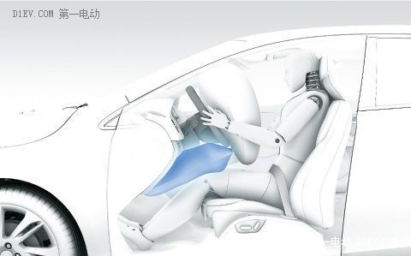
各个国家和地区，在相关的法规、标准、和检测方面，也在不断努力完善，以应对越来越复杂的产品和市场环境。如美国从1967年实施FMVSS(联邦汽车安全标准)，经过不断修改和完善，内容越来越严格，涵盖主动安全、被动安全、防止火灾、及其他各项要求超过60项。IIHS(美国公路安全保险协会)，是世界上最权威也是标准最严格的第三方安全测机构，每年都会进行许多在美国销售车辆的碰撞测试，其测试结果直接与车辆保险费率挂钩。IIHS一般只选择某车型的最低配置进行测试，测试结果更具有公正性和权威性，确保不同厂家的车型都在一个起跑线进行测试。
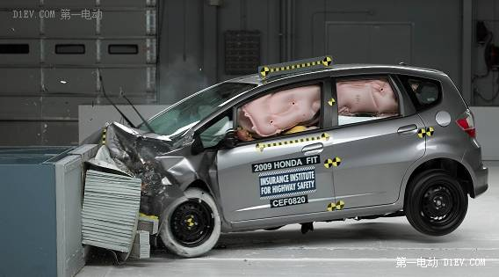
欧盟的ECE汽车技术法规，自1958年制定以来，经不断修改和补充，至今已形成128项的完善体系，其中涉及机动车及其部件安全的法规达92项。E-NCAP(欧洲新车安全评鉴协会)是目前汽车行业最具权威的安全测试机构，创始于1997年，由欧洲五个国家的政府倡导而生。凡在欧洲销售之新车，均需将销售之车型提供送至E-NCAP认证中心进行安全认证测试，通过E-NCAP 专业且严格的安全评鉴。E-NCAP官网会公布汽车制造商在欧洲预售车型的测试结果，以此作为欧洲消费者购车选择上的参考依据。
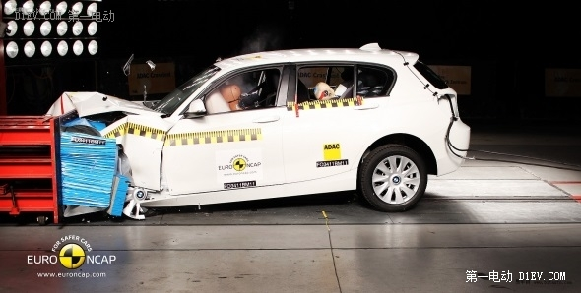
我国的汽车安全法规体系起步较晚，主要参照欧洲的法规体系，形成了以ECE/EC法规为基础的汽车强制性国家标准体系。目前已制定强制性汽车安全标准76项，推荐性汽车安全标准126项。中国汽车技术研究中心在参照IIHS、J-NCAP、E-NCAP的基础上，结合中国的汽车标准法规、道路交通实际情况和车型特征，并进行广泛的国内外技术交流和实际试验确定了C-NCAP的试验和评分规则。C-NCAP(中国新车评价规程)是将在市场上购买的新车型进行碰撞安全性能测试，评价结果按星级划分并公开发布。姑且不论C-NCAP的标准是否严格，测试章程是否完善，测试结果是否公正，客观上C-NCAP测试还是推动了国内各车企重视汽车产品的安全性，促进企业按照更高的安全标准开发和生产，从而有效减少道路交通事故的伤害及损失。
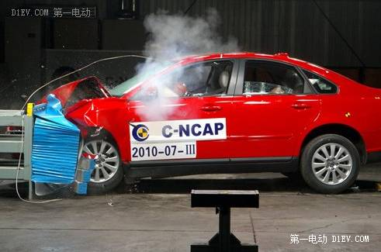
六、近年来影响较大的电动汽车起火事故
传统的燃油车，经过100多年的发展，有了丰富的积累和沉淀，仍然谈不上多么的安全。因为旧的问题解决了，新的问题又会出来，产品功能越来越丰富，技术复杂度越来越高，运行环境越来越复杂，也意味着产品的安全性风险也随之增多，所以“矛”和“盾”是一对孪生兄弟，永远相伴而行。
近年来，随着电动汽车的快速发展，如何解决电动汽车所带来的安全问题，又成为汽车行业的新的话题和难点。由于人们对新事物的认知有个过程，初期难免抱有怀疑和不信任的态度，所以任何一次有关电动汽车的安全事故，都会导致公众对电动汽车安全性的疑虑进一步加深，阻碍电动汽车的发展和普及。以下列举近几年全球电动汽车的一些“热点”安全事故：
时间 | 事故现场 | 事故描述 | 事故后果
2011年4月11日 | 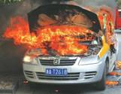 | 一辆正在运营的众泰电动出租车在杭州街头发生自燃，并迅速起火燃烧。 | 无人员伤亡。
2012年5月26日 | 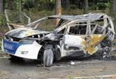 | 深圳滨海大道侨城东路段，一辆日产GT-R跑车高速撞上同向行驶的比亚迪E6电动出租车，出租车起火燃烧。 | 1名男性出租车司机连同2名女性乘客被困火中当场死亡。
2013年10月1日 | 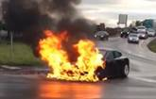 | 美国西雅图, 一辆特斯拉Model S撞上了路中央的一大块金属物体，导致车辆着火并严重受损。 | 无人员伤亡。
2013年11月6日 | 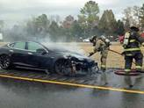 | 美国田纳西州,一辆Model S的地盘装上了一个散落在路上的拖杆，导致起火。 | 无人员伤亡。
2015年4月26日 | 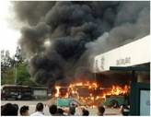 | 深圳湾口岸中国普天力能加电站内，一辆大巴车起火，现场浓烟滚滚，火势逐渐蔓延，大巴被烧成骨架。 | 无人员伤亡。

